# CS-339-2 计算机网络（D类）第3章练习题

姓名： 张露伊 学号： 520030910306

## 一、单项选择题

1. 在OSI参考模型中，下面哪些是数据链路层的功能？（A）

（1）帧同步；（2）差错控制；（3）流量控制；（4）拥塞控制

A、（1）（2）（3） B、（1）（2）（4）

C、（1）（3）（4） D、（2）（3）（4）

1. 为了避免传输过程中帧的丢失，数据链路层采用的方法是（D）。

A、帧编号机制 B、循环冗余校验码

C、汉明码 D、计时器超时重发

1. 下列属于奇偶校验码特征的是（B）。

A、只能检查出奇数个比特错误 B、能查出长度任意一个比特的错误

C、比CRC检验可靠 D、可以检查偶数个比特的错误

1. 以下哪种滑动窗口协议收到的分组一定是按序接收的（A）。

I、停止-等待协议 II、后退N帧协议 III、选择重传协议

A、I，II B、I，III C、II，III D、都有可能

1. 在简单的停止等待协议中，当帧出现丢失时，发送端会永远等待下去，解决这种死锁现象的办法是（D）。

A、差错校验 B、帧序号 C、NAK机制 D、超时机制

1. 流量控制是为防止（C）所需要的。

A、数据位错误 B、发送方缓冲区溢出

C、接收方缓冲区溢出 D、接收方与发送方间冲突

## 二、简答题

1. 数据链路层能够为网络层提供“无连接无确认”“有确认无连接”“有确认有连接”三种服务，对于信道比较可靠且对实时性要求高的网络采用哪种服务更合适，原因是什么？

答：“无确认，无连接”服务更合适，因为无确认无连接时，接受方不对信息进行确认，可以快速地进行信息传递，具有很好的实时性，并且由于信道比较可靠，不容易出现信息丢失的问题。

1. 信道的噪声使链路层的数据传输存在**帧差错**、**帧丢失**和**帧重复**的问题，数据链路层采用哪些机制分别应对上述三个问题。

答：使用差错检测与纠正来解决帧差错；使用超时机制来解决帧丢失；使用帧序号来解决帧重复。

1. 数据链路层采用选择重传协议（SR）传输数据，发送方已发送0~3号数据帧，现已收到1号帧的确认，而0、2号帧依次超时，根据SR的定义说明此时发送方重选的帧序号。选择重传协议中，接收方逐个确认正确接收的分组，不管接收到的分组是否有序，只要正确接收就发送选择ACK分组进行确认。因此选择重传协议中的ACK分组不再具有累积确认的作用。对于这一点，要特别注意与GBN协议的区别。此题中只收到1号帧的确认，0、2号帧超时，由于对1号帧的确认不具累计确认的作用，因此发送方认为接收方未收到0、2号帧，于是重传这两帧。

答：发送方重选的帧序号为：0号和2号。

## 三、计算题

1. 假设物理信道的传输成功率是95%，而平均1个网络层的分组需要10个数据链路层的帧来发送。如果数据链路层采用了无确认无连接服务，试计算发送网络层分组的成功率。

解：

成功率 =

1. PPP协议使用同步传输技术传送比特串0110111111111100。试问：
   1. 经过零比特填充后变成怎样的比特串？
   2. 若接收端收到的PPP帧的数据部分是0001110111110111110110，问删除发送端加入的零比特后变成怎样的比特串？

解：

* 1. 011011111011111000
  2. 00011101111111111110

1. 假设数据链路层要发送的数据为1101 0110 11。采用CRC的生成多项式是。
   1. 试求应添加在数据后面的余数。
   2. 数据在传输过程中最后一个1变成了0，问接收端能否发现？
   3. 采用CRC检验后，数据链路层的传输是否就变成了可靠的传输？

解：

应添加在数据后面的余数：R = 1110

1. 只能发现数据出错，接收端收到的数据除以10011后余数不为0，说明数据有错。
2. 不是，因为CRC校验只能检测出少于n+1位的突发错误，也不能解决传输过程中出现的帧丢失，帧重复等问题。
3. 主机甲采用停止-等待协议向主机乙发送数据，数据传输速率3kb/s，单向传播时延是200ms，忽略**确认帧的传输时延**及**收发双方的处理时延**。当信道利用率等于40% 时，试计算数据帧的长度。

**提示：**1）图1是停止-等待协议的时序图；2）信道利用率在这里指的是发送方在一个发送周期内，有效地发送数据所需要的时间占整个发送周期的比率。

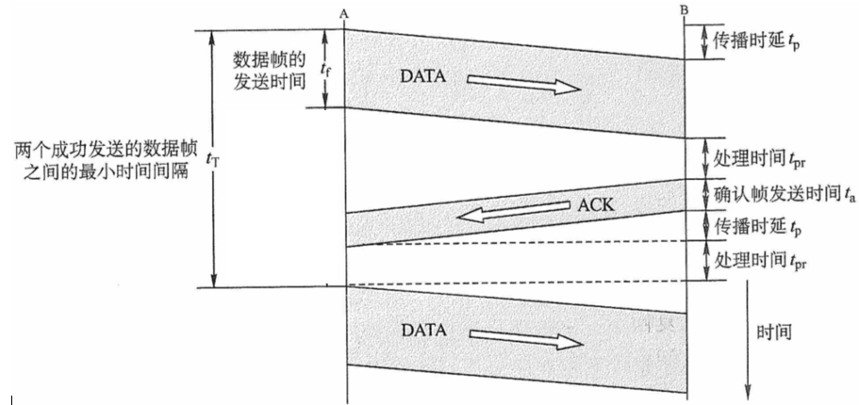

图1：停止-等待协议中数据帧和确认帧的发送时间关系

解：

由题意可知：

数据帧长度 =